Министерство образования и науки Самарской области
Государственное бюджетное профессиональное образовательное учреждение Самарской области «Усольский сельскохозяйственный техникум»

Дисциплина :ОПД.04- Электротехника и электронная техника.
Группа: 21 м
Преподаватель: Малютин М.С.
e-mail: michaelmalutin@yandex.ru
Тема : Рассчитать электрическую цепь при последовательном, параллельном и смешанном соединении конденсаторов.

Задание: Выполнить практическое задание.
Выполненное задание отправить на эл.почту преподавателя.

Практическое задание №1
Задача 1.
Цепь, состоящая из пяти сопротивлений R₁,R₂,R₃,R₄,R₅, включенных смешанно, присоединена к источнику электрической энергии с ЭДС (E). Через сопротивления протекают соответствующие токи I₁,I₂,I₃,I₄,I₅. Напряжения на зажимах AB равно U_{AB} . Общая мощность, потребляемая цепью равна P. Внутренним сопротивлением источника можно пренебречь. Определить эквивалентное, т.е. полное сопротивление всей цепи R_{э,} определить ток в каждом резисторе и величины, относящиеся к данной цепи, если они не заданы в таблице.
Правильность расчётов проверить, составив уравнение баланса мощности электрической цепи.
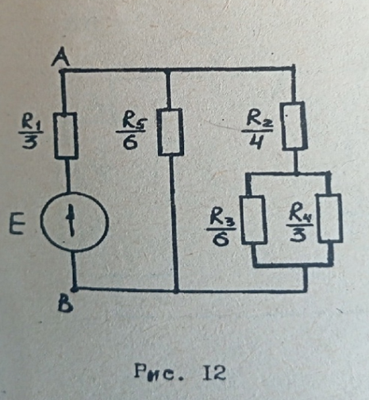
Вариант 1.
Дано:
U_{AB}=60 B
P= 2400 Вт
I₁=20 А
I₅=10 А
Найти:
I₂,I₃,I₄,E.

